Oleg Morović

Rendezvous, polumrtve ruine i kapetan Godot
Rendezvous, declining ruins and Captain Godot

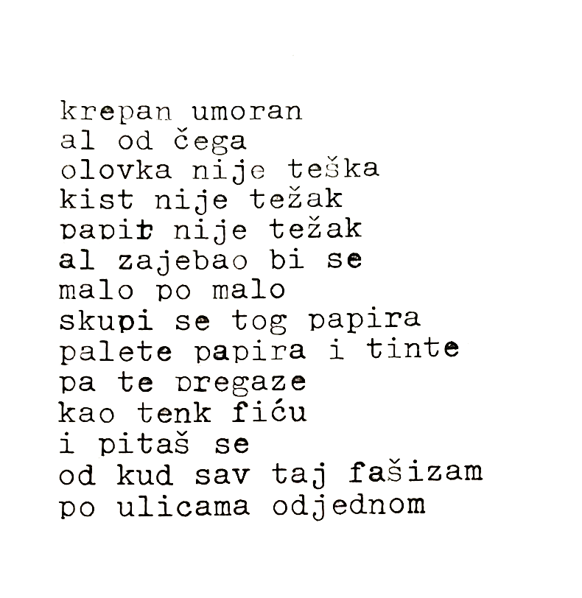
Oleg Morović

SLIKA OLEGA MOROVIĆA
THE IMAGE OF OLEG MOROVIĆ

Dok pišem ovaj tekst, pokušavam naći pravu dozu jezika između nonšalantnog slenga i kustoske refleksije, neki randevu pristupa koji bi istovremeno ispoštovali Olegovu praksu s izvjesnom dozom ozbiljnosti (koju sam tako spretno izbjegava), a i dočarali proces kojim smo se bavili bez trivijalnosti. Nastojim pomiriti obrnute sile koje su čitavo vrijeme prisutne: u Olegovu radu, u razgovoru s njim, u mom pisanju ovog teksta – kontrast između jarke boje i umornog motiva, snažnog poteza i ranjive figure, grube riječi i nježne poruke, kreativne samoće i kreativne kolaboracije, svakodnevnog humora i svakodnevne tjeskobe.

Umjetnički rad Olega Morovića pretežito obuhvaća slikarstvo, poeziju, sitotisak, DIY/DIWO izdavaštvo i društveno djelovanje. Kontinuirano kroz i više nego zadnja dva desetljeća, Oleg organizira participativne programe, izložbe i festivale, uređuje i izdaje časopise te vodi udrugu i arhiv fanzina. Njegovo je djelovanje, osim autonomne vizualne i pjesničke prakse, prošireno u razne oblike suradnji koje se bave produkcijom i prezentacijom umjetnosti, filma, publikacija te angažmanom zajednice i mladih, poticanjem i zagovaranjem stvaralaštva te uspostavljanjem prostora i uvjeta za razvoj umjetničkih praksi i nezavisnog izdavaštva.

Višeslojne i autoironične slike i poezija smjestile su se zadnjih godina u više samostalnih i grupnih izložbi te publikacija koje se bave izvrtanjem unutrašnjeg svijeta autora, refleksijom neposredne okoline i planetarnih zbivanja, pop-kulturom, prijateljstvima, romantičnim susretima, humorističnim studijama egzistencijalnih pitanja, svakodnevnim šalama i gotovo egzibicionističkim eksponiranjem dubokih unutarnjih poriva, intruzivnih misli i žudnji.

Rendezvous, polumrtve ruine i kapetan Godot nadovezuje se na kontinuiranu praksu rada stavljajući fokus na tri isprepletene teme: besmisao/iščekivanje, osjećaj raspadanja te radost stvaralaštva. Možda se Olegova praksa najbolje može opisati njegovim vlastitim riječima, „jednostavan čin uzimanja negativne energije i pretvaranja iste u nešto pozitivno“. Pogled na njegove slike pokreće nutrinu, one postoje u napetosti između zadovoljstva i nelagode. Istovremeno dozivaju senzaciju pomirenosti, estetsku radost, ispod koje se krije tremor površine, otapanje tijela, uranjanje u sebe, raspadanje. Kao da svaka slika uspostavlja okvir za kretnju na mjestu, kovitlac osjećaja koji se vibrantno ne miču s mjesta. Slično je i s poezijom, iako je više konkretna, ona nosi odraz apsurdističkog pristupa koju karakterizira prihvaćanje besmisla kao i pobuna, prkos ograničenjima koja nad nama uspostavlja društveni poredak.

KAPETAN GODOT
CAPTAIN GODOT

Što kada se ono što smo čekali/e cijeli život – vjerujući da nikad neće doći — pojavi putem razglasa aviona koji će upravo poletjeti, u liku kapetana koji vozi taj avion?
SAMUEL: Kamo me vozi ovaj avion i hoće li ikada sletjeti?
Govori mnogo, o samom konceptu čekanja Godota i što je on za njega predstavljao, ta činjenica da je Samuel Beckett protumačio pojavu kapetana Godota kao hitan razlog da napusti avion.

„Pisac apokaliptične monotonije koji na kazališne daske, ili stranice romana, dovodi kljaste spodobe i polumrtve ruine, spremne da iz svojih usta istisnu tek nekoliko škrtih poštapalica“, kako Samuela Becketta opisuje Zdravko Zima (1986.) u novinskom članku koji je Oleg pronašao u knjizi u kafiću u šijanskoj šumi, nakon našeg prvog razgovora. Taj je stari članak ne samo inspirirao naslov izložbe već i zauzeo prostor između nas u obliku alata s kojim smo razumjeli proces rada.

Nije pitanje što bi se dogodilo da se pojavi ono što čekaš, nego kako bi se osjećao/la da se pojavi ono što čekaš, dok vjeruješ da nikad neće doći? Osjećaj će najbolje ilustrirati ova anegdota koju je Oleg pronašao u starom novinskom članku sačuvanom u Beckettovoj knjizi. Članak je napisao Zlatko Zima 80-ih, a promatra, povodom Beckettova rođendana (Beckett je rođen na petak 13.) njegovo stvaralaštvo i između ostalog referira zgodu kada je Beckett gotovo napustio avion kada se na razglas obratio pilot Godot. Zanimljivo je, prvo, što on zapravo nije napustio avion, što je nekako šteta, jer bi priča bila bolja da je, ali je i sasvim u skladu s teatrom apsurda – skoro ga je ponukalo na djelovanje, izbacilo iz tračnica, skrenuo kurs njegovog kretanja, preusmjerilo da dramatično promijeni tok života – ali zapravo nije ništa promijenilo.
Drugo, jednako bitno, zanimljivo je to da je Godot kao lik poprimio razmjere simbolike za generalno iščekivanje onoga što će nam dati smisao, nadu ili spasenje, nedostižni cilj koji se nikada ne zadovoljava. A što (mi) posebno upada u oko, jedino što znamo o Godotu u ovoj priči je da postoji dječak koji radi za njega, i da Godot tuče dječakova brata, koji također radi za njega. Zašto se taj jedan nasilnik, zemljoposjednik, proslavio kao utjelovljenje skrivenih životnih istina? Možda se odgovor krije u gesti pridavanja značenja, prije nego samom špekulativnom liku.

TIJESNE CIPELE
TIGHT SHOES

Dvije su skitnice (likovi koji čekaju Godota u Beckettovu romanu) bez vlastitih primanja i imovine, gladni i iscrpljeni. Svakodnevno utisnuti u premale cipele, trpe fizičku bol. Cipele simboliziraju svakodnevne muke, teret egzistencije, ali i okove, ograničenja koja ih sprječavaju da se pokrenu. U Ziminu tekstu, spominje se i činjenica kako je sam autor, Beckett, svojevoljno nosio male cipele. S obzirom na to da sam nedavno otkrila kako i sama trebam broj veće cipele nego što sam zadnjih godina vjerovala (ako mislite da su cipele koje svakodnevno nosite neudobne same po sebi, zapitajte se), ozbiljno sam se uhvatila istraživanja teme. Zašto je jedan autor čiji rad odjekuje svijetom, koji je izmislio ime za antropomorfnu verziju smisla života, svojevoljno nosio tijesne cipele? Ispovijest autora o temi nisam našla, iako su poznate izjave prijatelja, kolega i novinara, po kojima se da zaključiti da je opća slika onih koji su se bavili promišljanjem Beckettovih stopala i cipela, kako je Samuel, u vrijeme dok je radio kao piščev asistent, „nastojao ući u cipele Jamesa Joycea“, prilično doslovno. Zima stavlja u odnos ukrućivanje kreativnih nagona naspram pravilima umjetničkog kanona vremena, te promatra tijesne cipele kao strategiju obuzdavanja sebe.

Nešto je u tom osjećaju želje i nedostižnosti, što imamo u sebi. Kao u Olegovim slikama, figure koje se otapaju, stiskaju, uranjanju u sebe, konkavne forme možda obitavaju u nama transgeneracijskim transferom, socio-morfološkim prepisivanjem, ili jednostavno tako se osjećaš kad čitaš novine. Pitanje je sada kako ekspandiramo vlastite zabite forme, kako ih istegnuti u aktivnu i rastvorenu formu koja otvara mogućnost za povezivanje, ostvarenje i umrežavanje? U kakvim sustavima obitavaju takve forme?

LJUBAVNI SUSRETI
LOVE ENCOUNTERS

POTRAGA ZA LJUBAVLJU SE NASTAVLJA USPRKOS VELIKIM IZGLEDIMA, natpis je na zidu koji je inspirirao bell hooks na pisanje knjige Sve o ljubavi: Nove vizije. Kroz ovu knjigu, ona promatra ljubav kao glagol („Riječ ljubav se najčešće definira kao imenica, no... Svi bismo bolje voljeli da je koristimo kao glagol.“). Učiniti nešto glagolom znači aktivirati nešto, redefinirati iz pasivnog stanja imenice u ono koje djeluje.

Sagledavajući ljubav kroz raspon odnosa (Jasnoća, Pravda, Iskrenost, Zajednica, Gubitak, Iscjeljenje…), ona promatra uvjete u kojima volimo i razmišlja o rastućem jazu između bogatih i siromašnih, otuđenosti u društvu, kapitalizmu i njegovim ekstraktivnim ideologijama koje oblikuju naš svakodnevni život te transgeneracijskom i društvenom prijenosu ljubavne prakse. Naglašava potrebu da usamljenost preoblikujemo u plodonosnu samoću, prihvaćajući sebe s iskrenošću i brigom. Također tvrdi da naša intenzivna čežnja za ljubavlju proizlazi iz raširenog „nedostatka ljubavi“ u društvu, što često pogrešno pokušavamo popraviti romantičnim opsesijama.

Carl Jung je rekao da „usamljenost ne nastaje kad nema ljudi oko vas, nego kad niste u mogućnosti iskomunicirati ono što vam je važno“, upućujući na našu potrebu da povremeno izvrnemo tepihe pod koje guramo osjećaje, budemo viđeni onakvi kakvi jesmo, i kao takvi povezani s drugim ljudima. Težnja za ljubavlju sveprisutna je u svima nama, kako kaže Oleg, „binarni sustavi,to je sve čemu težimo“, a u djelovanju samog autora i načinima povezivanja kojima se bavi, očito je da je aktivna izgradnja zajednice koja dijeli ljubav prema umjetnosti i zagovara ideale i prakse antifašizma i solidarnosti jedan od postulata njegove prakse.

Što ako Godot nije nešto ili netko izvanjski, već smješten u našem odnosu prema onome što čekamo: vlastitim očekivanjima, željama, nadama i ograničenjima? Što ako ima više veze s osobnim unutarnjim sukobima nego s vanjskim ograničenjima? Možemo li onda preusmjeriti pažnju svojoj nutrini i postupati prema sebi s pažnjom koju zahtijevamo od sustava? Preuzimanje odgovornosti ne znači da poričemo stvarnost institucionalizirane nepravde, već se radi o pronalaženju održivih načina za izgradnju čvrstih mreža solidarnosti i otpora. Izgradnja zajednice zahtijeva participaciju i komunikaciju, a ne izbjegavanje. Prigrliti vlastita „sranja“, sjećanja, osjećaje, nelagode, te ih pažljivo posložiti u poruke: slike, tekstove, razgovore – ispružiti ruku jedno utonulo tijelo drugom – premostiti lakoću slikarskog poteza i težinu tijela, vibrantnu površinu i utonulu nutrinu, potrebu povezivanja i iskrenost trenutka.

Do it yourself / do it with others
„Do it yourself, print with friends“, Prostor, 2024., slobodan prijevod s engleskog
Zanimljivo je da mi je Oleg pričao o ovom tekstu baš na petak 13.
Postoje i tumačenja po kojima je Godot naziv dobio prema francuskoj riječi za čizmu, s obzirom na sveprisutni motiv cipela u djelu, naspram prevladavajućoj ideji da naziv dolazi od boga – God, engl.
„Družeći se nekoliko godina s Joyceom, kojem je bio i osobni tajnik, nosio je pretijesne cipele da bi imao manju nogu, ugledajući se time u svog starijeg sunarodnjaka i knjiškog uzora. No, sve te bizarnosti, bez obzira na njihovu autentičnost, svjedoče zapravo o potrebi samosvladavanja koja je za stvaraoca, rastočenog između apsolutnih prohtjeva i strogih umjetničkih uzusa, uvijek bila od presudne važnosti.“ Zdravko Zima, 1986.
bell hooks, All About Love: New Visions

